Od besede do programa
V začetku je bila beseda …
Ljudje se sporazumevamo s pomočjo jezika. Maternega jezika se naučimo spontano - v njem lahko razmišljamo, se izražamo, se učimo, čustvujemo. V šoli ali pa zaradi situacije v katero smo postavljeni (življenje v narodnostno mešani družini, selitev v tujo državo, želja po potovanju ipd.) pa se naučimo še drugih jezikov.
Lenoba je gonilo napredka…
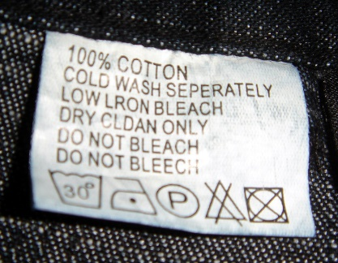
Človek že od nekdaj teži k temu, da si olajša delo in s tem življenje. Ob tem ko razmišljamo, kako ene in iste postopke pohitriti, avtomatizirati … kmalu pridemo do iznajdbe prvih strojev, od prvega gromozanskega računalnika do miniaturne naprave, od jezika do programskega jezika, od problema do modeliranja problema, od besede do programa.
Postopek ravnanja z oblačilom (pranje, likanje, sušenje) lahko nekomu opišemo v naravnem jeziku ali pa z uporabo dogovorjenih simbolov.
Podobno lahko algoritem zapišemo z uporabo naravnega jezika, psevdokode, diagrama poteka ali kot program/funkcijo v programskem jeziku.

O čem sploh govorimo…
Abstrakcija – zanemarjanje nebistvenih okoliščin
Problem – izziv, ki je namenjen reševanju s pomočjo računalniškega programa
Program – postopek za reševanja problema, zapisan v nekem programskem jeziku
Algoritem – postopek za rešitev določenega problema s pomočjo računalnika
Možni zapisi algoritma: s programom, s funkcijo, v naravnem jeziku, s psevdokodo, z diagramom poteka
Modeliranje – prenos lastnosti, značilnosti raziskovanega predmeta na podoben predmet, narejen po določenih pravilih
Programski jezik – stroju berljiv umetni jezik

VEČ: Glej PPT v spletni učilnici
SAMOSTOJNO DELO V ŠOLI
- Psevdokoda: Nariši pravokotnico na premico skozi dano točko.
- Pišek in prijatelji: https://pisek.acm.si/contents/4907-319805995281415931-146393949319149838-680361037148430359-288285234303211853/
- Želvin sprehod: https://pisek.acm.si/contents/4907-319805995281415931-146393949319149838-680361037148430359-842753545157855848/

VIRI:
Besedilo in slike so (po)vzeti iz:
- Informatika 1, E-učbenik za informatiko v gimnaziji: https://lusy.fri.uni-lj.si/ucbenik/book/index.html (dostopno 31. 8. 2022)
- Slikovno programiranje, E-učbenik za uvod v programiranje: https://lusy.fri.uni-lj.si/ucbenik/prog/index.html (dostopno 31. 8. 2022)
- Pišek: https://pisek.acm.si (dostopno 31. 8. 2022)
Če te področje informatike zanima ali te je skozi zgornje primere pritegnilo, si povabljen/a, da prelistaš e-učbenika in se preizkusiš še v kakšni od Piškovih nalog.

//ni za dijake!!
OPOMBA: PRIPRAVI REŠITVE
PREGLED NALOG PIŠEK Z IZDELKOV:
IZDELEK 1-3
- Pišek riše stopnja 2: https://pisek.acm.si/contents/4907-319805995281415931-146393949319149838-680361037148430359-335055541382928217/
- Pišek riše stopnja 4: https://pisek.acm.si/contents/4907-319805995281415931-146393949319149838-680361037148430359-335055541382928217/
- Želvini načrti 2: https://pisek.acm.si/contents/4907-319805995281415931-146393949319149838-680361037148430359-1896762783199128641/
IZDELEK 1-3 DODATNA
- Želvini načrti 3,4: https://pisek.acm.si/contents/4907-319805995281415931-146393949319149838-680361037148430359-1896762783199128641/
- Pravilen večkotnik: https://pisek.acm.si/contents/4907-319805995281415931-146393949319149838-680361037148430359-234094264279382395/

